ACO Vario Winkelrahmen

ACO

Eigenschaften

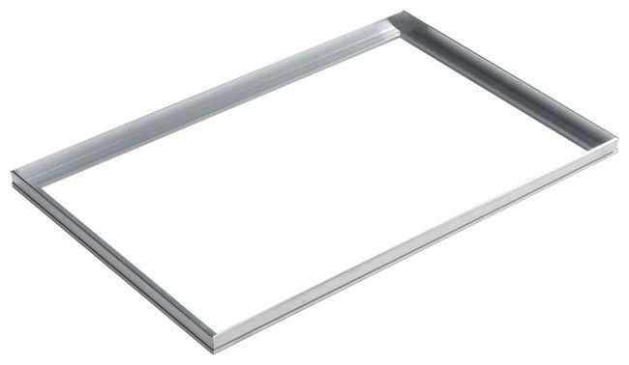

Werkstoff

Aluminium